Муниципальное бюджетное общеобразовательное учреждение города Коврова

«Средняя общеобразовательная школа № 19 имени Героя Российской Федерации Дмитрия Сергеевича Кожемякина»

(МБОУ СОШ № 19 г. Коврова)





Формирование профессионального компонента социальной зрелости младших школьников

(Из опыта работы учителей начальных классов МБОУ СОШ № 19 г. Коврова)

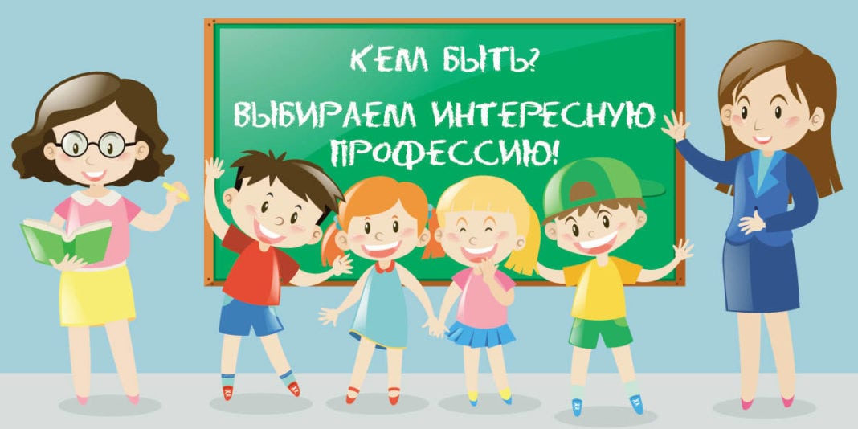

**Ковров**

# https://abrakadabra.fun/uploads/posts/2022-01/1641890034_7-abrakadabra-fun-p-fon-dlya-anonsa-7.png

**Профориентационные задачи, решаемые в начальной школе:**

* Заложить основы для целостного, системного понимания мира профессий и труда.
* Дать представления о функционале распространенных профессий (то, чем и зачем представители профессий занимаются).
* Помочь в формировании жизненных ценностей и важных качеств: трудолюбия (любовь и потребность в труде, уважение к труду), любознательности, доброты.

# Профориентационная диагностика младших школьников

**1 класс**

* Методика «Игра-путешествие по морю любимых занятий» (Е.Н. Степанова)
* Анкета «В мире профессий» (1- 2 классы)
* Методика «Ранжирование деятельности»

(С.В. Менщикова)

**Перечень методик, используемых для диагностики профессионального компонента социальной зрелости младших школьников МБОУ СОШ № 19 г. Коврова**

**2 класс**

* Анкета «В мире профессий» (1- 2 классы)
* Методика «Ранжирование деятельности»

(С.В. Менщикова)

* Тест незаконченных предложений

**3 класс**

* Анкета «В мире профессий» (3- 4 классы)
* Тест незаконченных предложений
* Диагностический тест «Способности школьника»

(В.И. Петрушин)

**4 класс**

* Анкета «В мире профессий» (3- 4 классы)
* Тест незаконченных предложений
* Диагностический тест «Способности школьника»

(В.И. Петрушин)

* Тест «Профессиональные интересы и склонности»

(С.И. Вершинин)

* Диагностика задатков и склонностей личности

(по В.П. Симонову)

**АНКЕТА «В МИРЕ ПРОФЕССИЙ» ДЛЯ 1-2 КЛАССА**

1. Какую профессию ты хотел бы выбрать после того, как окончишь школу?

2.Чьё мнение при выборе профессии для тебя наиболее важно:  
  
А) учителя  
Б) родителей  
В) родственников  
Г) друзей  
Д) своё собственное мнение  
  
3. Если родители не будут согласны с твоим выбором профессии и будут предлагать выбрать другую, то ты:  
  
А) согласишься с родителями  
Б) останешься при своём мнении  
  
4. Назови 2-3 на твой взгляд популярные профессии  
  
5. Как думаешь, где ты будешь работать?  
  
А) в частной фирме  
Б) на государственном предприятии  
В) в собственной фирме

**АНКЕТА «В МИРЕ ПРОФЕССИЙ» ДЛЯ 3-4 КЛАССА**

1.Выберешь ли ты профессию своих родителей?  
  
2.Какую бы ты выбрал профессию:  
  
А) лёгкую, спокойную, но с невысоким заработком;  
Б) трудную, но с высоким заработком  
  
3. Назови 2-3 самые уважаемые (на твой взгляд) сейчас профессии  
  
4. На своей будущей работе ты будешь стараться в первую очередь (выбери ОДИН ответ):  
  
А) показать себя перед начальством, заслужить похвалу, поощрение  
Б) заработать побольше денег  
В) сохранять хорошие отношения с коллегами по работе  
Г) совершенствоваться в профессии, повышать свой профессионализм  
  
5. Если родители не будут согласны с твоим выбором профессии и будут предлагать выбрать другую, то ты:  
  
А) согласишься с родителями  
Б) останешься при своём мнении

**ТЕСТ НЕЗАКОНЧЕННЫХ ПРЕДЛОЖЕНИЙ**

Дополни предложения своими взглядами и отношениями к профессии.  
  
Я считаю, что самые интересные профессии – это ____________________________________________________________________  
____________________________________________________________________  
  
Они интересны потому, что ____________________________________________________________________  
____________________________________________________________________  
  
Самая нужная профессия – это ____________________________________________________________________  
  
Она нужна, потому, что ____________________________________________________________________  
  
Самая престижная профессия – это _____________________ потому, что  
  
____________________________________________________________________  
Я бы хотел(а) стать ___________________________ потому, что ________________________________________________________________________________________________________________________________________

**МЕТОДИКА «ИГРА-ПУТЕШЕСТВИЕ ПО МОРЮ ЛЮБИМЫХ ЗАНЯТИЙ»**

*Ход проведения.* Учитель сообщает школьникам, что они отправляются в путешествие по морю любимых занятий, и каждый выберет себе там дело,которое ему понравится. Выбирать надо такое занятие или дело, которое ребенок захочет и сможет потом выполнить самостоятельно или вместе с одноклассниками. Выбирается вид транспорта, капитан, и дети "путешествуют с одного острова на другой". К доске прикрепляется карта, на которой изображено море. Постепенно на море появляются острова. Форма островов

одинаковая: все острова имеют по пять бухт, в каждой из них можно заниматься каким-нибудь делом. Школьникам определена задача: выбрать название острова, на котором хотелось бы остановиться и вид деятельности на нем.

«Остров труда»

1. Мастерить.

2. Шить или вязать.

3. Ухаживать за животными или растениями.

4.Изготавливать игрушки.

5.______________________

«Остров красоты»

1.Петь.

2.Танцевать.

3.Ходить и ездить на экскурсии.

4. Рисовать.

5.______________________

«Остров игр»

1.Играть в подвижные игры.

2.Заниматься спортом.

3.Играть в шахматы и шашки.

4.Участвовать в КВН и других конкурсах.

5._______________________

«Остров знаний»

1.Читать книги.

2.Рассматривать художественные альбомы и открытки.

3.Слушать стихи и музыку.

4. Помогать младшим и сверстникам в учебе.

5.________________________

Ответы записываются каждым учеником индивидуально на своем листочке. После выполнения этого задания школьникам предлагается записать тот остров, к которому они в следующий раз поплывут в первую очередь.

*Обработка полученных результатов.* Педагог составляет таблицу, в которой по вертикали перечисляются фамилии и имена обучающихся, а по горизонтали – бухты островов. В прямоугольники, образовавшиеся при пересечении вертикальных и горизонтальных линий, заносятся результаты выбора каждого ребенка. Подсчет количества сделанных всеми обучающимися выборов той или иной бухты помогает выявить наиболее желаемые (популярные) занятия детей этого классного сообщества. Анализ результатов выбора конкретного ребенка позволяет судить о его интересах. Особое внимание при определении его индивидуальных увлечений и интересов следует обратить на итоги выполненного им последнего задания игры.

**МЕТОДИКА «РАНЖИРОВАНИЕ ДЕЯТЕЛЬНОСТИ»**

*Цель:* выявление предпочтений в направленности интересов младших школьников.

*Ход проведения.* Школьнику предложен перечень видов деятельности.

Напротив каждого вида деятельности (в зависимости от желания осуществлять

эту деятельность) поставить цифру (3 – очень нравится заниматься данной деятельностью, 2 –не всегда занимаюсь с удовольствием данной деятельностью, 1 – предпочитаю не заниматься данной деятельностью, т.к. она мне не нравится).

|  |  |  |  |
| --- | --- | --- | --- |
| Перечень видов деятельности | Желание заниматься указанной деятельностью | | |
| 3- очень  нравится | 2- не всегда нравится | 1- не нравится |
| читать познавательную литературу |  |  |  |
| танцевать |  |  |  |
| ухаживать за животными |  |  |  |
| слушать музыку |  |  |  |
| ухаживать за растениями |  |  |  |
| рисовать |  |  |  |
| решать головоломки, ребусы |  |  |  |
| играть в подвижные игры |  |  |  |
| изучать технические устройства |  |  |  |
| читать художественную  литературу |  |  |  |
| петь |  |  |  |
| играть на музыкальном инструменте |  |  |  |
| играть в компьютерные игры |  |  |  |

*Обработка полученных результатов.*

Выполнить объединение видов деятельности по направлениям:

«деятельность в природе», «деятельность в искусстве», «интеллектуальная деятельность», «спортивная деятельность», «деятельность технической направленности».

**МЕТОДИКА «СПОСОБНОСТИ ШКОЛЬНИКА»**

Каждому ученику предлагается такая таблица:

|  |  |  |  |  |  |  |  |  |
| --- | --- | --- | --- | --- | --- | --- | --- | --- |
| 1 | 2 | 3 | 4 | 5 | 6 | 7 | 8 | 9 |
| 10 | 11 | 12 | 13 | 14 | 15 | 16 | 17 | 18 |
| 19 | 20 | 21 | 22 | 23 | 24 | 25 | 26 | 27 |
| 28 | 29 | 30 | 31 | 32 | 33 | 34 | 35 | 36 |
| 37 | 38 | 39 | 40 | 41 | 42 | 43 | 44 | 45 |
| **I** | **II** | **III** | **IV** | **V** | **VI** | **VII** | **VIII** | **IX** |

***Инструкция:*** *«Ребята, я сейчас буду читать вопросы, если ответ положительный, обведите кружком».*

**Верно ли, что ты в детстве очень любил:**

1. Подолгу играть в подвижные игры.
2. Придумывать игры и верховодить в них.
3. Играть в шашки, шахматы.
4. Ломать игрушки, чтобы посмотреть что внутри.
5. Читать стихи или петь песни.
6. Разговаривать с незнакомыми или задавать вопросы.
7. Слушать музыку и танцевать.
8. Рисовать сам или наблюдать как рисуют другие.
9. Слушать или сочинять сказки и истории.

**Нравится ли тебе сейчас**:

1. Заниматься на уроках физкультуры или в спорт.секциях.
2. Добровольно брать на себя обязанности организатора дела.
3. Помогать ребятам решать математические задачи.
4. Читать об известных открытиях и изобретениях.
5. Участвовать в художественной самодеятельности.
6. Помогать другим людям разобраться в их проблемах.
7. Читать или узнавать что-то новое об искусстве.
8. Заниматься в изостудии, изокружке.
9. Писать сочинение на свободную тему.

**Получаешь ли ты особое удовлетворение**:

1. От участия и борьбы в спортивных состязаниях.
2. От своего умения расставить людей, распределить работу.
3. От решения трудных математических задач.
4. От исправления бытовых, электро- или радиоприборов.
5. От игры на сцене.
6. От общения с людьми.
7. От знакомства с новыми музыкальными инструментами, произведениями.
8. От посещения художественной выставки.
9. От пересказа какого-то события прочитанного или увиденного.

**Часто ли тебя тянет:**

1. К длительным физическим упражнениям.
2. К делам в группе, требующим своей инициативы и настойчивости.
3. К разгадыванию математических шарад.
4. К изготовлению каких-либо моделей.
5. Участвовать в постановке спектаклей.
6. Помочь людям, посочувствовать им.
7. Поиграть на музыкальных инструментах.
8. Порисовать красками или карандашами.
9. Писать стихи, прозу, просто вести дневник.

**Любишь ли ты долгое время:**

1. Заниматься спортом или физическим спортом.
2. Энергично работать вместе с другими.
3. Заниматься черчением или шахматной комбинацией.
4. Копаться в механизмах, приборах.
5. Заботиться о младших, слабых или больных людях.
6. Думать над судьбами людей, героев понравившихся книг.
7. Исполнять музыкальные пьесы.
8. Рисовать, лепить, фантазируя при этом.
9. Готовиться к докладу, сообщению, сочинению.

**Обработка результатов:**

Последовательно суммировать кружочки по столбикам **(п),** затем делим полученный результат на **5** , получаем определенный коэффициент **(W)**

**W**= **п : 5** , чем ближе полученный коэффициент W к 1, тем выше способности к данному направлению.

**Виды способностей.**

1. Физические, спортивные.
2. Организаторские.
3. Математические.
4. Конструкторско-технические.
5. Эмоционально-изобразительные или артистические.
6. Коммуникативные.
7. Музыкальные.
8. Художественно-изобразительные.
9. Филологические.

**МЕТОДИКА «ПРОФЕССИОНАЛЬНЫХ ИНТЕРЕСЫ И СКЛОННОСТИ»**

**( С.И. ВЕРШИНИНА)**

*Инструкция.* Предварительно необходимо дать обучающимся методический материал. Сейчас мы определим ваши профессиональные склонности и интересы. Необходимо будет оценивать различные действия и дать две оценки: А – насколько хорошо получается выполнять данное действие, Б – насколько нравится выполнять данное действие. Оценки нужно давать согласно имеющейся у вас шкале.

Номер выбранного вами ответа в цифрах от 1 до 5 необходимо записать в бланке ответов. Отвечайте быстро, вспоминая опыт выполнения подобных действий.

**Шкала оценок и бланк ответов**

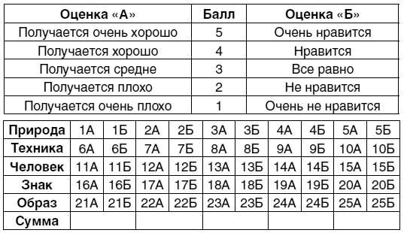



*Обработка и интерпретация полученных результатов.*

 Сначала необходимо просуммировать в бланке ответов все значения по каждому из пяти столбиков; таким образом, в бланке ответов в строке «Сумма баллов» должно получиться 5 значений соответственно номерам столбиков от 1 до 5.

Затем разделить полученные значения на 5, округлить до целого числа, и записать полученные результаты. Полученные результаты отражают степень выраженности интересов и склонностей по Е.А.Климову. Максимальной степенью выраженности является 10 баллов.

*Действия, которые необходимо оценивать*

1. Выращивать дома, на даче, или в оранжерее цветы, деревья, другие растения.

2. Выполнять технические действия различной сложности на работе и дома.

3. Спокойно и терпеливо объяснять что-либо другим людям, даже если приходится повторять сказанное несколько раз.

4. Делать вырезки из текстов, выписки из книг и статей, подбирая их по определенной тематике.

5. Сочинять стихи, рассказы, заметки, писать письма.

6. Определять по внешнему виду различные виды животных, растений, насекомых, знать их названия.

7. Решать различные головоломки, разбираться в их устройстве.

8. Ухаживать за больными людьми, причем не только за членами своей семьи.

9. Составлять конспекты, планы различных работ.

10. Создавать различные произведения изобразительного искусства (рисовать красками и карандашом, лепить).

11. Выращивать какое-нибудь животное, следить за его состоянием, ухаживать за ним.

12. Ремонтировать различные механизмы: механические, электрические, электронные.

13. Внимательно, не перебивая выслушивать людей.

14. Находить грамматические ошибки в книгах, статьях, заметках.

15. Разбираться в том, какие мысли и чувства хотел выразить автор в различных произведениях искусства: картинах, фильмах, романах, пьесах.

16. Наблюдать за животными, насекомыми, изучать их повадки.

17. Искать и находить наиболее рациональный способ решения технической или любой практической задачи.

18. Заниматься с детьми: играть с ними, рассказывать интересные истории, учить чему-нибудь.

19. Запоминать различные формулы, законы, условные обозначения.

20. Играть на музыкальных инструментах, исполнять песни или музыкальные номера.

21. Читать книги о животных, растениях, насекомых, находить в них интересные факты и события.

22. Конструировать и собирать модели различных механизмов и машин.

23. Убеждать других людей в своей правоте, улаживать ссоры, споры между людьми.

24. Строить графики, составлять таблицы, рисовать карты.

25. Придумывать новые, оригинальные варианты моделей одежды, прически, украшений, интерьера.

**МЕТОДИКА «ДИАГНОСТИКА ЗАДАТКОВ И СКЛОННОСТЕЙ ЛИЧНОСТИ» (ПО В.П. СИМОНОВУ)**

*Инструкция:* Существует шесть шкал. Они отражают склонность к разным областям деятельности. Каждый ответ может быть отнесен к определенной шкале. При ответе ставить плюс или минус.

1.Я часто испытываю потребность в общении с другими людьми.

2.У меня хорошо развита наблюдательность.

3.Я обладаю большим терпением.

4.Я способен за цифрами видеть реальные объекты, факты и события.

5.У меня есть склонность к фантазированию.

6.Я человек коммуникабельный.

7.У меня хороший глазомер.

8.Меня трудно чем-нибудь увлечь и заинтересовать.

9.У меня хорошо развито пространственное мышление.

10.Мне очень жаль брошенных животных или загубленные растения.

11.Я охотно помогаю людям.

12.Я многое умею делать своими руками (моделирую, конструирую и т.п.)

13.У меня есть художественные, литературные, музыкальные и др. способности (любые)

14.Меня волнуют в первую очередь проблемы личного отдыха и интересного досуга.

15.Я интересуюсь литературой по информатике и ВТ.

16.Я умею свободно излагать свои мысли.

17.Я легко анализирую цифровой материал.

18.Люблю быть организатором всяческих дел.

19.Считаю, что доброжелательность и отзывчивость – главные черты характера человека.

20. Я легко читаю чертежи и схемы.

21.Люблю природу и животных.

22.Зачем чего-то добиваться – это скучно и утомительно.

23.Я обладаю хорошей физической выносливостью.

24.Я легко ориентируюсь на местности.

25.Люблю играть в шахматы.

26.Мне нравится некоторая небрежность в одежде или интерьере жилья.

27.Я умею ремонтировать домашнюю технику и изобретать всякие приспособления в быту.

28.У меня дома есть растения, животные.

29.Я умею быстро считать в уме.

30.Уверен, что не надо суетиться, все и так придет само собой.

31.Я забочусь о хорошем состоянии техники и оборудования в быту и на работе.

32.Я люблю и умею выступать перед аудиторией.

33.У меня хороший уровень оперативной памяти.

34.Мне нравится живопись, классическая музыка и другие произведения искусств.

Обработка результатов:

*1.Человек – человек* - 1, 6, 11, 18, 19, 32

2*.Человек – природа*  - 3, 10, 21, 23, 24, 28

*3.Человек – техника* - 2, 9, 12, 20, 27, 31

*4.Человек – знаковая система* – 4, 15, 17, 25, 29, 33

*5.Человек – художественный образ* – 5, 7, 13, 16, 26, 34

*6.Несформированность интересов* - 8, 14, 22, 30

Результат по каждой шкале умножается на 2, по шкале 6 на 3.

Критерии: ноль баллов — направленность отсутствует, до трех баллов — слабо выражено, до шести баллов — умеренно выражено, до девяти баллов — хорошо выражено, 10-12 баллов— ярко выражено.

**Средства измерения уровня сформированности мотивационно-потребностного компонента**

*Схема контент – анализа сочинения на тему:*

*« Моя любимая профессия»*

В разработанной схеме контент-анализа детских сочинений было выделено три аспекта:

1) элементы Образа «Я», связанные с данной профессией;

2) оценка, предпочтение определенного характера труда, орудий и предметов труда;

3) оценка значимости и социальной важности профессии.

Трем аспектам соответствуют конкретные задачи:

1. Определить, является ли интересующая профессия для младших школьников значимой для определения своей дальнейшей жизни.

2. Выявить, как учащиеся оценивают качества, необходимые им в данной профессии.

3. Выяснить, какие элементы включают школьники в содержание интересующей профессии.

4. Определить, как оценивают школьники социальную и общественную значимость профессии, о которой пишут.

Учащимся предлагается написать сочинение на тему «Моя будущая профессия». При этом акцент делается на том, что сочинение будет оцениваться не как учебное задание, а как творческая работа.

При разработке категорий анализа из текстов сочинений выписываются инвариантные элементы содержания, касающиеся будущей профессии. Для этого используется система категорий анализа:

**1.** **Профессия как значимый компонент будущей жизни или как средство достижения других целей** (богатство, положение в обществе и др.).

**2. Трудовая область, к которой относится предпочитаемая профессия:**

2.1. Человек – Человек.

2.2. Человек – Природа.

2.3. Человек – Техника.

2.4. Человек – Знак.

2.5. Человек – Художественный образ.

**3. Привлекательные стороны желаемой профессии:**

3.1. Личное удовлетворение.

3.2. Почет и уважение других людей.

3.3. Престижность.

3.4. Характер труда.

3.5. Орудия и предметы труда.

3.6. Материальная сторона.

3.7. Романтизм.

3.8. Внешние атрибуты.

**4.** **Понимание социальной значимости работы.**

**5. Пути достижения цели.**

5.1. Хорошая учеба в школе.

5.2. Самообразование.

5.3. Дополнительное образование.

5.4. Продолжение образования после школы.

**6. Желание выбрать профессию:**

6.1. Ближайшего производственного окружения.

6.2. Родителей и других членов семьи.

6.3. Романтизм.

**7. Соотнесение Образа «Я» с требованиями интересующей профессии.**

**8. Представления о тяжести труда людей желаемой профессии.**



# https://proforientator.ru/publications/articles/Старое/st12.02.2013_1.jpgФормирование профессионального компонента социальной зрелости младших школьников средствами учебных предметов

**УМК «Школа XXI века»**

**1 класс**

**Обучение грамоте**

|  |  |  |  |
| --- | --- | --- | --- |
| Тема раздела | Тема урока | Профессии | Формируемые качества личности |
| Букварный период | Чтение текстов с буквами П, п. | Повар | Трудолюбие как нравственное качество человека |
| Буквы М,м, обозначающие согласные звуки (м), ( м )  Кто кем станет. | Кто кем станет (Понятие о различных профессиях) | Отношение к труду как к основному смыслу жизни, привычка трудиться. |
| Буквы Д,д, обозначающие согласные звуки д,д  Кто кем работает.  Умелые руки. | Кто кем работает.  Умелые руки (Понятие о различных профессиях) | Отношение к труду как к основному смыслу жизни, привычка трудиться. |
| На морском дне. | Понятие о профессии водолаза | Отношение к труду как к основному смыслу жизни, привычка трудиться. |
| Буква Я- показатель мягкости согласных звуков. | Понятие о профессии садовода | Отношение к труду как к основному смыслу жизни, привычка трудиться. |

**Окружающий мир**

|  |  |  |  |
| --- | --- | --- | --- |
| Тема раздела | Тема урока | Профессии | Формируемые качества личности |
| Что и кто? | Что вокруг нас может быть опасным? | Пожарный | Целеустремленность, трудолюбие. |
| Как, откуда и куда? | Как путешествует письмо. | Почтальон | Трудолюбие, уважение к людям труда. |
| Откуда берутся шоколад, изюм и мёд. | Кондитер | Трудолюбие, ответственность,  творческое отношение к труду. |
| Откуда берётся и куда девается мусор? | Уборщик городских улиц (дворник) | Трудолюбие, чувство долга, коммуникативные навыки, уважение к людям труда |
| Зачем люди осваивают космос? | Космонавт | Трудолюбие, целеустремленность, организаторские способности, быстрая реакция, повышенная работоспособность |
| Зачем строят корабли? | Специалисты судостроения: инженер-конструктор, инженер-строитель | Трудолюбие, ответственность,  работоспособность. |
| Проект «Моя малая Родина | Востребованные профессии края: швея, врач, литейщик и др. | Представление о профессиях края. Интерес к трудовой жизни своего региона, к его основным профессиям. |

**Русский язык**

|  |  |  |  |
| --- | --- | --- | --- |
| Тема раздела | Тема урока | Профессии | Формируемые качества личности |
|  | Что такое профессии. | Понятие: полезный, специальный оплачиваемый труд. | Трудолюбие, уважение к людям труда, ответственность. |
|  | Профессии. Слова, отвечающие на вопросы «что делать?», «что делает?», «что делал?» | Лётчик  Милицио­нер  Повар  Инженер | Трудолюбие, чувство долга, решительность. |
|  | Словарная работа на уроках. | Учитель | Трудолюбие, уважение к людям труда, ответственность. |

**Литературное чтение**

|  |  |  |  |
| --- | --- | --- | --- |
| Тема раздела | Тема урока | Профессии | Формируемые качества личности |
| Послебукварный период | В. Крупин «Первоучители славянские», «Первый букварь». Л.Н. Толстой | Знакомство с книгопечатанием. | Трудолюбие, повышенная работоспособность. |
| Я и мои друзья. | Е. Благинина «Подарок». | Дизайнер | Трудолюбие, ответственность,  творческое отношение к труду. |

**Технология**

|  |  |  |  |
| --- | --- | --- | --- |
| Тема раздела | Тема урока | Профессии | Формируемые качества личности |
| Фаза запуска. | Профессии. | Знакомство с различными профессиями. | Трудолюбие, ответственность,  творческое отношение к труду. |
| Фаза постановки и решения учебных задач. | Такие разные дома. Изделие «Домик из веток» | Строитель | Трудолюбие, уважение к людям труда. |
| Мебель. Изделие «Стул» | Столяр | Трудолюбие, уважение к людям труда. |
| Учимся шить. Изделия «Закладка с вышивкой», «Медвежонок» | Швея | Трудолюбие, ответственность,  творческое отношение к труду. |
| Передвижение по воде. Изделие «Кораблик из бумаги» | Редкая профессия порта – стивидор. | Трудолюбие, ответственность,  творческое отношение к труду. |
| Полеты человека. Изделие «Самолет» | Авиамеханик Авиаинженер | Трудолюбие, напористость, нацеленность на результат. |

**Музыка**

|  |  |  |  |
| --- | --- | --- | --- |
| Тема раздела | Тема урока | Профессии | Формируемые качества личности |
| Музыка вокруг нас | Душа музыки – мелодия | Композитор | Трудолюбие, ответственность,  творческое отношение к труду. |
| Музы не молчали | Певец, исполнитель | Трудолюбие, ответственность,  творческое отношение к труду. |
| Музыка и ты | Музыкальные инструменты | Музыкант | Трудолюбие, ответственность,  творческое отношение к труду. |

**ИЗО**

|  |  |  |  |
| --- | --- | --- | --- |
| Тема раздела | Тема урока | Профессии | Формируемые качества личности |
|  | Мастер Изображения учит видеть | Сферы профессиональной деятельности. Художник. | Трудолюбие, ответственность,  творческое отношение к труду, стремление доводить начатое дело до конца. |
|  | Постройки в нашей жизни | Архитектор | Трудолюбие, ответственность,  творческое отношение к труду, коммуникативные навыки. |

**2 класс**

**Окружающий мир**

|  |  |  |  |
| --- | --- | --- | --- |
| Тема раздела | Тема урока | Профессии | Формируемые качества личности |
| Россия - твоя Родина | Зачем человек трудится? |  | Ответственность  Трудолюбие  Коммуникабельность. |
| Как работают в пекарне (на хлебозаводе). **Экскурсия** на предприятие. | Пекарь |
| Все профессии важны. Виртуальная **экскурсия** в учреждение быта. | Швея | Аккуратность  Упорство |
| О труде фермера и экономиста, программиста. | Экономист, фермер, программист | Ответственность  Пунктуальность  Бережливость |

**Литературное чтение**

|  |  |  |  |
| --- | --- | --- | --- |
| Тема раздела | Тема урока | Профессии | Формируемые качества личности |
| О детях и для детей | С. Баруздин "Как Алёшке учиться надоело" | Инженер, учитель | Терпеливость, Инициативность, чувство собственного достоинства |
| Г. Сапгир " Рабочие руки" | Рабочий | Ответственность  Трудолюбие  Уверенность в себе |

**Технология**

|  |  |  |  |
| --- | --- | --- | --- |
| Тема раздела | Тема урока | Профессии | Формируемые качества личности |
| Технология | Как работали ремесленники- мастера. | Ремесленник | Уважение к людям труда  Решимость, бережливость |
| От прялки до ткацкого станка. | Ткач |
| От прялки до ткацкого станка | Макеты и модели. Как соединяют детали машин и механизмов | Инженер- технолог, инженер- конструктор | Инициативность, самокритичность, аккуратность |
| Конструирование и моделирование | Автомобильная история России. | Слесарь - сборщик | Ответственность, уважение к другим  коммуникабельность |
| В воздухе и космосе. В водной стихии. | Космонавт, капитан корабля | Смелость, уверенность, решимость |

**3 класс**

**Окружающий мир**

|  |  |  |  |
| --- | --- | --- | --- |
| Тема раздела | Тема урока | Профессии | Формируемые качества личности |
| Как трудились в старину.  Что создавалось трудом крестьянина | Как в старину трудились наши предки. | Пахарь | Ответственность,  трудолюбие,  уверенность в себе |
| Что создавалось трудом крестьянина |  |
| Что создавалось трудом ремесленника и рабочего | О гончарном ремесле. | Гончар |
| О труде ткачей. | Ткач |
| Русские оружейники | Оружейник |
| Что создавалось трудом рабочего. Первые российские мануфактуры | Рабочий |
| Железные дороги в России. | Железнодорожник, машинист паровоза | Ответственность, решимость,  смелость |
| Быстрее, дальше, выше  ( Изобретения и изобретатели) | Первые пароходы и пароходство в России. | Капитан, боцман, матрос |
| Автомобилестроение в России. | Инженер -конструктор |
| Самолётостроение в России. | Летчик |
| Время космических полётов. | Космонавт |

**Литературное чтение**

|  |  |  |  |
| --- | --- | --- | --- |
| Тема раздела | Тема урока | Профессии | Формируемые качества личности |
| Произведения Пантелеева | Произведения Л. Пантелеева о детях. Рассказ «Честное слово». | Военный | Смелость, пунктуальность,  Инициативность,  Целеустремленность |
| Исторические рассказы Л. Пантелеева. Рассказ «Камилл и учитель». | Учитель | Терпеливость, инициативность, коммуникабельность |

**Технология**

|  |  |  |  |
| --- | --- | --- | --- |
| Тема раздела | Тема урока | Профессии | Формируемые качества личности |
| Конструирование и моделирование | Доброе мастерство | Строитель | Ответственность, трудолюбие, аккуратность,  упорство |
| Древние русские постройки | Зодчий |
| Технология ручной обработки материалов. Элементы графической грамоты | Огонь работает на человека. Практическая работа | Сталевар | Упорство, трудолюбие, аккуратность |
| Вода работает на человека. Водяные двигатели. Практическая работа | Конструкторы | Ответственность, решимость,  смелость |
| Изобретение фотоаппарата и кинокамеры.. | Фотограф | Аккуратность, пунктуальность, дружелюбие |

**4 класс**

**Окружающий мир**

|  |  |  |  |
| --- | --- | --- | --- |
| Тема раздела | Тема урока | Профессии | Формируемые качества личности |
| Образование -часть культуры общества | О первых школах и книгах | Учитель | Ответственность  Трудолюбие  Коммуникабельность.  Терпеливость  Пунктуальность |
| Чему и как учились в России при Петре I | Учитель |
| Русское искусство до XVIII века | Художественные ремесла в Древней Руси | Кузнец | Трудолюбие  Аккуратность  Упорство |
| Скоморохи (потешники) - первые артисты на Руси | Гусельники  Органисты | Инициативность.  Чувство собственного достоинства.  Ответственность |
| Русское искусство XVIII века | Архитектура | Архитектор | Усидчивость  Эстетический вкус  Чувство прекрасного |
|  | Живопись | Художник |
| Золотой век русской культуры -XIX век | Государственный публичный театр | Актриса |
| Композиторы XIX века | Композитор | Усидчивость  Эстетический вкус  Чувство прекрасного  Фантазия |
| Художники XIX века | Художник |

**Литературное чтение**

|  |  |  |  |
| --- | --- | --- | --- |
| Тема раздела | Тема урока | Профессии | Формируемые качества личности |
| Очерки | Н.С. Шер "Картины сказки" | Художник | Усидчивость  Эстетический вкус  Чувство прекрасного  Фантазия  Терпеливость |
| С.В. Михалков " Школа" | Моряк  Танкист  Инженер  Землемер  Полярный капитан  Искусствовед  Диктор | Ответственность  Трудолюбие  Уверенность в себе |

**УМК «Школа России»**

**1 класс**

**Русский язык**

|  |  |  |  |
| --- | --- | --- | --- |
| Тема раздела | Тема урока | Профессиональные ориентиры | Профессиональные качества |
|  | Описание внешности. Слова, отвечающие на вопросы кто? что? какой? какая? какое? какие? | Парикмахер | Трудолюбие, уважение к людям труда, креативность, ответственность. |
|  | Письменная речь; оформление адреса на конверте или открытке. Правила переноса слов. | Профессия - почтальон | Трудолюбие, , ответственность. |
|  | Речевая ситуация:  приглашение на экскурсию. Подбор вопросов к словам. | Профессия - экскурсовод | Трудолюбие, эрудиция, интуиция , уважение к людям  труда, ответственность. |
|  | Речевая ситуация: обсуждение выбора будущей профессии. Слова, отвечающие на вопросы что делать? что сделать? | Мини –проекты. « Моя будущая профессия» |  |

**Окружающий мир**

|  |  |  |  |
| --- | --- | --- | --- |
| Тема раздела | Тема урока | Профессиональные ориентиры | Профессиональные качества |
| Труд людей | Как из зерна булка получилась? | Хлебороб | Целеустремленность, трудолюбие. |
| Наша родина. Родной край | Правила поведения на дороге | Сотрудник ДЛС | Трудолюбие, внимание, тактичность |
| Труд людей | Кто работает ночью? | Спасатель МЧС,  летчик | Смелость, самоотверженность, готовность пожертвовать собой ради другого человека. |
| Твое здоровье | Здоровая пища | Диетолог | Трудолюбие, работоспособность, тактичность, внимательность, стрессоустойчивость, коммуникабельность |
| Труд людей | Кто работает на транспорте | Водитель | Трудолюбие, целеустремленность, .организаторские способности, быстрая реакция, повышенная работоспособность |

**Математика**

|  |  |  |  |
| --- | --- | --- | --- |
| Тема раздела | Тема урока | Профессиональные ориентиры | Профессиональные качества |
| Решение задач | Решаем задачи на экологическую тему | Эколог | Трудолюбие, любознательность, наблюдательность, аккуратность |

**Технология**

|  |  |  |  |
| --- | --- | --- | --- |
| Тема раздела | Тема урока | Профессиональные ориентиры | Профессиональные качества |
| Общекультурные и общетрудовые компетенции. Основы культуры труда, самообслуживание. | Речевая ситуация: обсуждение выбора будущей профессии. Слова, отвечающие на вопросы что делать? что сделать? | Строитель | Дисциплинированность, потребность в постоянном совершенствовании своих профессиональных знаний и умений, развитие творческих способностей |
| Технология обработки бумаги. | Общее представление об инструментах и машинах-помощниках. Приёмы работы ножницами. | Закройщик | Трудолюбие, эстетическое чутье, интерес к моде, способности к рисованию, черчению; объемный глазомер; хорошая координация рук; коммуникабельность. |
| Технология обработки ткани | Свойства ткани. Швейные приспособления. | Швея | Трудолюбие, уважение к людям труда. |

**ИЗО**

|  |  |  |  |
| --- | --- | --- | --- |
| Тема раздела | Тема урока | Профессиональные ориентиры | Профессиональные качества |
| Кто такой художник | Кто такой художник? Чем работает художник? | Знакомство со сферами профессиональной деятельности. Профессия художник.  Профессия архитектор. | Трудолюбие, ответственность,  творческое отношение к труду, интуиция, богатое воображение, оригинальность, самостоятельность. |
| Художник-живописец. Первые представления о композиции. |
| Художник-график. Знакомство с разными художественными материалами. |
| Художник-архитектор. Конструирование замкнутого пространства. |

**Музыка**

|  |  |  |  |
| --- | --- | --- | --- |
| Тема раздела | Тема урока | Профессиональные ориентиры | Профессиональные качества |
| Музыка вокруг нас | Поэт, художник, композитор | Композитор | Трудолюбие, ответственность,  творческое отношение к труду, интуиция, богатое воображение, оригинальность, самостоятельность. |

**Физкультура**

|  |  |  |  |
| --- | --- | --- | --- |
| Тема раздела | Тема урока | Профессиональные ориентиры | Профессиональные качества |
| Физкультурно-оздоровительная деятельность | Зарядка - утренняя гигиеническая гимнастика. | Тренер | Трудолюбие, ответственность, тактичность, соревновательная эмоциональная устойчивость  . |

**2 класс**

**Русский язык**

|  |  |  |  |
| --- | --- | --- | --- |
| Тема раздела | Тема урока | Профессиональные ориентиры | Профессиональные качества |
| Гласные звуки | Пишем письмо | Художник | Эстетический вкус, трудолюбие |
|  | Картина Г. Скребицкого «Домик в лесу» | Художник | Усидчивость |

**Окружающий мир**

|  |  |  |  |
| --- | --- | --- | --- |
| Тема раздела | Тема урока | Профессиональные ориентиры | Профессиональные качества |
| Здоровье и безопасность | Если хочешь быть здоров | Врач | Доброжелательность, внимательность |
| Берегись автомобиля! | Водитель | Уверенность в себе, внимание |
| Пожар! | Пожарный | Уверенность в себе, бережливость, терпеливость |
| Опасные незнакомцы | Полицейский | Чувство собственного достоинства, инициативность |
| Общение | В школе | Учитель | Уверенность в себе, доброжелательность, ответственность |
| Путешествия | Формы земной поверхности | Эколог | Внимательность, ответственность |
| Водные богатства | Моряк | Инициативность |
| Путешествие по Москве | Экскурсовод | Чувство прекрасного, доброта |
| Природа | Звездное небо | Астроном | Уверенность в себе |
| Какие бывают растения | Агроном | Аккуратность, ответственность |
| Какие бывают животные | Животновод | Доброжелательность, любознательность |
| Дикорастущие и культурные растения | Флорист | Бережливость, терпеливость |
| Жизнь города и села | Что такое экономика | Экономист | Трудолюбие, ответственность |
| Как построить дом | Строитель | Чувство прекрасного, инициативность |

**Литературное чтение**

|  |  |  |  |
| --- | --- | --- | --- |
| Тема раздела | Тема урока | Профессиональные ориентиры | Профессиональные качества |
| Устное народное творчество | Проект «О чем может рассказать школьная библиотека» | Библиотекарь | Усидчивость, любознательность |
| Русские писатели | И.Крылов «Стрекоза и муравей» | Писатель | Упорство, внимательность |
| Я и мои друзья | Ю. Ермолаев «Два пирожных» | Кондитер | Эстетический вкус, трудолюбие |
| Устное народное творчество | Русские народные песни | Музыкант | Ответственность, целеустремленность |

**3 класс**

**Русский язык**

|  |  |  |  |
| --- | --- | --- | --- |
| Тема раздела | Тема урока | Профессии | Формируемые качества личности |
| Состав слова | Сочинение по картине А.А. Рылова «В голубом небе» | Художник | Эстетический вкус, трудолюбие |
| Правописание частей слова | Сочинение по картине В.М.Васнецова «Снегурочка» | Художник | Эстетический вкус, трудолюбие |
| Части речи | Сочинение по картине Н.Я. Билибина «Иван царевич и серый волк» | Художник | Эстетический вкус, трудолюбие |
| Части речи | Сочинение по картине К.Ю. Юона «Конец зимы» | Художник | Эстетический вкус, трудолюбие |
| Части речи | Отзыв по картине М.А. Врубеля «Царевна-лебедь» | Художник | Эстетический вкус, трудолюбие |
| Части речи | Отзыв по картине А.А. Серова «Девочка с персиками» | Художник | Эстетический вкус, трудолюбие |

**Окружающий мир**

|  |  |  |  |
| --- | --- | --- | --- |
| Тема раздела | Тема урока | Профессии | Формируемые качества личности |
| Что такое экология? | Что такое экология? | Эколог | Любовь к окружающей среде, трудолюбие |
| Школа кулинаров | Школа кулинаров | Кулинар | Внимательность, трудолюбие |
| Полезные ископаемые | Полезные ископаемые | Шахтер | Трудолюбие, выносливость |
| Животноводство | Животноводство | Животновод | Любовь к животным, трудолюбие |
| Растениеводство | Растениеводство | Агроном | Любовь к растениям, трудолюбие |

**Литературное чтение**

|  |  |  |  |
| --- | --- | --- | --- |
| Тема раздела | Тема урока | Профессии | Формируемые качества личности |
| Устное народное творчество | Проект «Сочиняем сказку» | Писатель | Воображение, фантазия, умение правильно излагать свои мысли |
| Поэтическая тетрадь | Проект «Пишем стихи» | Поэт | Воображение, фантазия, умение правильно излагать свои мысли |

**Технология**

|  |  |  |  |
| --- | --- | --- | --- |
| Тема раздела | Тема урока | Профессии | Формируемые качества личности |
| Архитектура | Городские постройки | Архитектор | Воображение, трудолюбие |
| Кулинария | Кулинария | Кулинар | Внимательность, трудолюбие |
| Транспорт | Автомастерская | Водитель | Внимательность, усидчивость |
| Воздушный транспорт | Вертолетная площадка | Пилот | Точность, внимательность, усидчивость |
| Переплетная мастерская | Переплетная мастерская | Реставратор | Усидчивость, точность, трудолюбие |
| Почта | Почта | Почтальон | Внимательность, дружелюбие |

**ИЗО**

|  |  |  |  |
| --- | --- | --- | --- |
| Тема раздела | Тема урока | Профессии | Формируемые качества личности |
| Труд художника для твоего дома | Труд художника для твоего дома | Художник | Эстетический вкус, трудолюбие |
| Памятники архитектуры | Памятники архитектуры | Архитектор | Воображение, трудолюбие |
| Удивительный транспорт | Удивительный транспорт | Водитель | Внимательность, усидчивость |
| Труд художника на улицах твоего города | Труд художника на улицах твоего города | Художник | Эстетический вкус, трудолюбие |
| Художник в цирке | Художник в цирке | Художник | Эстетический вкус, трудолюбие |
| Образ театрального героя | Образ театрального героя | Актер | Трудолюбие, внимательность, память |
| Художник в театре | Художник в театре | Художник | Эстетический вкус, трудолюбие |

**4 класс**

**Русский язык**

|  |  |  |  |
| --- | --- | --- | --- |
|  | Обучающее изложение «Тополя» | Озеленитель | Трудолюбие, ответственность,  творческое отношение к труду, коммуникативные навыки. |
| Развитие речи | Составление кулинарного рецепта. | Кулинар | Трудолюбие, ответственность,  творческое отношение к труду. |
|  | Контрольный диктант «Запах свежего хлеба». | Пекарь | Трудолюбие, ответственность, бережливость. |
| Словарная работа на уроках | Рассказ о людях этих профессий. Насколько востребован этот вид деятельности в современном мире | Агроном  Библиотекарь  Инженер  Комбайнёр  Путешественник  Рабочий  Учитель  Хлебороб  Шофёр | Трудолюбие, уважение к людям труда, ответственность. |
|  | Обучающее изложение по упр 44. «За отвагу на пожаре» | Профессия пожарный | Трудолюбие, чувство долга, решительность. |

**Окружающий мир**

|  |  |  |  |
| --- | --- | --- | --- |
| **Тема раздела** | **Тема урока** | **Дидактическая единица в содержании урока** | **Формируемые качества личности** |
| Земля и человечество | Мир глазами астронома | Астроном | Целеустремленность, трудолюбие. |
| Мир глазами географа | Географ | Воспитание трудолюбия, ответственности и целеустремленности. |
| Мир глазами историка | Историк | Трудолюбие, напористость, нацеленность на результат. |
| Мир глазами эколога | Эколог | Трудолюбие, чувство долга, коммуникативные навыки. |
| Страницы всемирной истории | Жизнь древних славян | Понятие о первоначальных профессиях | Трудолюбие, уважение к людям труда. |
| Природа России | Зона арктических пустынь | Животновод  Чабан  Овощевод | Трудолюбие, ответственность,  творческое отношение к труду. |
| Тундра | Разъездной фельдшер Оленевод | Трудолюбие, целеустремленность, организаторские способности, быстрая реакция, повышенная работоспособность |
| Лес и человек | Вальщик леса  Лесоруб  Трелёвщик леса | Трудолюбие, целеустремленность, организаторские способности, быстрая реакция, повышенная работоспособность |
| Зона степей | Полевод  Хлебороб  Животновод | Трудолюбие, ответственность,  творческое отношение к труду |
| Родной край – часть большой страны | Растениеводство в нашем крае | Сферы деятельности людей Владимирского края | Представление о профессиях края. Интерес к трудовой жизни своего региона, к его основным профессиям. |
| Животноводство в нашем крае | Сферы деятельности людей Владимирского края | Представление о профессиях края. Интерес к трудовой жизни своего региона, к его основным профессиям. |
| Страницы истории России | Страна городов | Строитель | Трудолюбие, повышенная работоспособность. |
| Современная Россия | Путешествие по России | Знакомство со сферами профессиональной деятельности. |  |
| Квест - игра «Рождение елочной игрушка» | Стеклодув  Дизайнер игрушек | Трудолюбие, ответственность,  творческое отношение к труду. |
| Вагоностроительный завод. Изделия: «Ходовая часть (тележка)», «Кузов ваго­на», «Пассажирский вагон» | Слесарь  Сборщик металлоконструкций | Трудолюбие, уважение к людям труда. |
| Автомобильный завод. Изделие: «Камаз» | Автоматчик холодновысадочных автоматов  Волочильщик проволоки Доводчик - притирщик | Трудолюбие, уважение к людям труда. |
| Монетный двор. Изделие: «Стороны медали» | Минцме́йстер | Трудолюбие, ответственность,  творческое отношение к труду. |
|  | Фаянсовый завод. Изделие: «Основа для вазы» | Ангобировщик  Гончар  Обжигальщик материалов  Разбивщик сырья  Фриттовщик. | Трудолюбие, ответственность,  творческое отношение к труду. |
| Швейная фабрика. Изделие: «Прихватка» | Профессии: закройщик, портной, дизайнер, модельер, швея. | Трудолюбие, ответственность,  творческое отношение к труду. |
| Обувное производство. Изделие: «Модель детской летней обуви» | Профессии: вальцовщик, заготовщик, затяжчик, вставщик деталей. | Трудолюбие, ответственность,  творческое отношение к труду. |
| Деревообрабатывающее производство. Изделие: “Лесенка-опора для растений” | Профессии в области обработки дерева: станочник-распиловщик; рамщик, разметчик, укладчик, размольщик, лущильщик шпона. | Трудолюбие, ответственность, уважение к людям труда. |
| Кондитерская фабрика. Изделие: “Пирожное “Картошка”  Тепличное хозяйство. Изделие: “Цветы для школьной клумбы” | Основные профессии: кондитер, Су-Шеф, главный технолог, пекарь, | Трудолюбие, ответственность,  творческое отношение к труду. |
| Водоканал. Изделие: “Фильтр для очистки воды” | Рабочие профессии на водоканале: слесарь, сантехник, электромонтёр, сварщик. | Трудолюбие, уважение к людям труда. |
| Порт. Изделие: “Канатная лестница” | Редкая профессия порта – стивидор. | Трудолюбие, ответственность,  творческое отношение к труду. |
| Самолетостроение. Ракетостроение. Изделие: “Самолет” | Профессии: авиамеханик, авиаинженер | Трудолюбие, напористость, нацеленность на результат. |
| Переплетные работы. Создание содержания книги. Практическая работа: «Содержание» | Мастер художественного дела – переплётчик. | Трудолюбие, ответственность,  творческое отношение к труду. |

**Литературное чтение**

|  |  |  |  |
| --- | --- | --- | --- |
| **Тема раздела** | **Тема урока** | **Дидактическая единица в содержании урока** | **Формируемые качества личности** |
| Из русской классической литературы | М.Ю. Лермонтов . Ашик Кериб | Понятие о различных профессиях | Отношение к труду как к основному смыслу жизни, привычка трудиться. |
|  | Л. Н. Толстой «Детство», «Как мужик убрал камень» | Понятие о профессии разнорабочий | Трудолюбие как нравственное качество человека |
| Делу - время, потехе - час. | Е. Л. Шварц « Сказка о потерянном времени» | Учёба в школе – тоже труд. | Трудолюбие, целеустремленность, развитие эмоциональной и волевой сферы. |
| Страна далёкого детства. | К. Г. Паустовский. «Корзина с еловыми шишками». | Знакомство с профессией композитора. | Трудолюбие, повышенная работоспособность. |
| Зарубежная литература | М. Твен Приключения Тома Сойера» | Профессия маляр. | Трудолюбие, положительное отношение к труду. |

**Литературное чтение на родном языке (русском)**

|  |  |  |  |
| --- | --- | --- | --- |
| **Тема раздела** | **Тема урока** | **Дидактическая единица в содержании урока** | **Формируемые качества личности** |
| Произведения фольклора. Сказки, былины, легенды, героические песни. | Украинская народная сказка «Колосок» | Знакомство со сферами профессиональной деятельности. | Трудолюбие Уважительное отношение к труду людей. |
|  | Сказки в стихах.  Чуковский К.И. Доктор Айболит. | Профессия доктор. | Трудолюбие, решительность, нацеленность на результат. |

**Технология**

|  |  |  |  |
| --- | --- | --- | --- |
|  | Квест - игра «Рождение елочной игрушка» | Профессия стеклодув, дизайнер игрушек. | Трудолюбие, ответственность,  творческое отношение к труду. |
|  | Вагоностроительный завод. Изделия: «Ходовая часть (тележка)», «Кузов ваго­на», «Пассажирский вагон» | Профессии на вагоностроительном заводе: слесарь, сборщик металлоконструкций. | Трудолюбие, уважение к людям труда. |
|  | Автомобильный завод. Изделие: «Камаз» | Профессии на машиностроительном заводе: автоматчик холодновысадочных автоматов, волочильщик проволоки, доводчик-притирщик, зубошлифовщик. | Трудолюбие, уважение к людям труда. |
|  | Монетный двор. Изделие: «Стороны медали» | Профессия минцме́йстер | Трудолюбие, ответственность,  творческое отношение к труду. |
|  | Фаянсовый завод. Изделие: «Основа для вазы» | Общие профессии производства фаянсовых изделий: ангобировщик, гончар, обжигальщик материалов, разбивщик сырья, фриттовщик. | Трудолюбие, ответственность,  творческое отношение к труду. |
|  | Швейная фабрика. Изделие: «Прихватка» | Профессии: закройщик, портной, дизайнер, модельер, швея. | Трудолюбие, ответственность,  творческое отношение к труду. |
|  | Обувное производство. Изделие: «Модель детской летней обуви» | Профессии: вальцовщик, заготовщик, затяжчик, вставщик деталей. | Трудолюбие, ответственность,  творческое отношение к труду. |
|  | Деревообрабатывающее производство. Изделие: “Лесенка-опора для растений” | Профессии в области обработки дерева: станочник-распиловщик; рамщик, разметчик, укладчик, размольщик, лущильщик шпона. | Трудолюбие, ответственность, уважение к людям труда. |
|  | Кондитерская фабрика. Изделие: “Пирожное “Картошка”  Тепличное хозяйство. Изделие: “Цветы для школьной клумбы” | Основные профессии: кондитер, Су-Шеф, главный технолог, пекарь, | Трудолюбие, ответственность,  творческое отношение к труду. |
|  | Водоканал. Изделие: “Фильтр для очистки воды” | Рабочие профессии на водоканале: слесарь, сантехник, электромонтёр, сварщик. | Трудолюбие, уважение к людям труда. |
|  | Порт. Изделие: “Канатная лестница” | Редкая профессия порта – стивидор. | Трудолюбие, ответственность,  творческое отношение к труду. |
|  | Самолетостроение. Ракетостроение. Изделие: “Самолет” | Профессии: авиамеханик, авиаинженер | Трудолюбие, напористость, нацеленность на результат. |
|  | Переплетные работы. Создание содержания книги. Практическая работа: «Содержание» | Мастер художественного дела – переплётчик. | Трудолюбие, ответственность,  творческое отношение к труду. |

**ИЗО**

|  |  |  |  |
| --- | --- | --- | --- |
|  | Знатна русская земля мастерами и талантами. Портрет: пропорции лица человека. | Знакомство со сферами профессиональной деятельности. Профессия художник. | Трудолюбие, ответственность,  творческое отношение к труду, стремление доводить начатое дело до конца. |



**Формирование профессионального компонента социальной зрелости младших школьников во внеурочной деятельности**

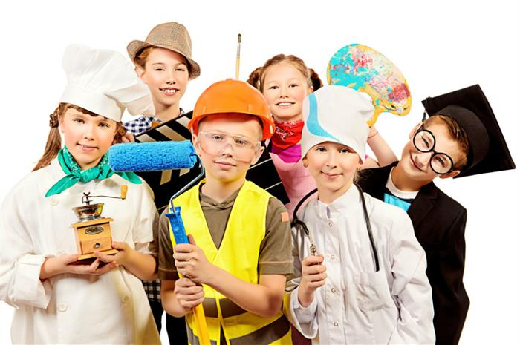

**ЦЕЛЕВАЯ ПРОГРАММА**

**« КЕМ РАБОТАТЬ МНЕ, ЧЕМ ЗАНИМАТЬСЯ?»**

(Программа трудового воспитания и формирования личностного и профессионального самоопределения обучающихся, 2021 г.)

*(извлечение)*



**Составители программы:**

* ***Заботина Г.Н. -*** старший методист
* ***Самойлова А.В. -*** заместитель директора по ВР

**НОРМАТИВНО - ПРАВОВЫЕ ДОКУМЕНТЫ, РЕГЛАМЕНТИРУЮЩИЕ РАБОТУ ПО ПРОФОРИЕНТАЦИИ В ШКОЛЕ**

**1) Документы Международного уровня**

* Конвенция о правах ребенка

**2) Документы Федерального уровня**

* Конституция Российской Федерации
* Федеральный закон «Об основных гарантиях прав ребенка в РФ»
* Федеральный закон «Об образовании в Российской Федерации»
* Указ Президента Российской Федерации от 7 мая 2012 г. No 597 « О мероприятиях по реализации государственной социальной политики»
* Указ Президента Российской Федерации от 7 мая 2012 г. No 599 «О мерах по реализации государственной политики в области образования и науки»

**3) Ведомственные нормативно-правовые акты**

* Федеральный государственный образовательный стандарт начального и основного общего образования
* Федеральный проект «Современная школа»

**4) Региональный уровень**

* Государственная программа Владимирской области «Развитие образования»
* Профориентационный проект «Живи, учись и работай во Владимирской области»
* Календарь мероприятий по организации профессиональной ориентации молодежи в целях выбора сферы деятельности (профессии), трудоустройства на 2021-2022 (и далее)

**5) Муниципальный уровень**

* Муниципальная программа «Развитие образования в городе Коврове»

**6) Школьный уровень**

* Программа развития «Школа успеха на 2021-2025 г.г.» (Подпрограмма «Школа УСПЕХА – школа разных возможностей»)
* Рабочая программа воспитания на 2021-2025 г.г.

**ЦЕЛЬ ПРОГРАММЫ**

Создание условий для трудового воспитания и формирования социальной зрелости обучающихся, особенно личностного и профессионального самоопределения на этапах завершения основного общего и среднего общего образования

**ИСПОЛНИТЕЛИ ПРОГРАММЫ**

* Педагогический коллектив (учителя в урочном процессе и классные руководители во внеурочной деятельности)
* Ученическое и родительское сообщество

**ЗАДАЧИ ПРОФОРИЕНТАЦИОННОЙ РАБОТЫ ПРИ РЕАЛИЗАЦИИ ПРОГРАММЫ**

**СТРАТЕГИЧЕСКИЕ ЗАДАЧИ НА ВСЕХ УРОВНЯХ ОБРАЗОВАНИЯ:**

* Подготовка школьника к осознанному выбору своей будущей профессиональной деятельности и вовлечение в конкретную трудовую деятельность с целью формирования трудовых навыков по самообслуживанию кабинета, здания, территории школы.
* Создание профориентационно значимых проблемных ситуаций для формирования готовности школьника к выбору будущей профессиональной деятельности.
* Актуализация профессионального самоопределения, формирование позитивного взгляда на труд в постиндустриальном мире, охватывающем не только профессиональную, но и внепрофессиональную составляющие такой деятельности, уважения к людям труда.
* Изучение и оперативное реагирование в профориентационной работе на потребности рынка труда. Информирование выпускников о ситуации на рынке труда
* Изучение профессиональных предпочтений выпускников.
* Анализ самоопределения выпускников с точки зрения самоопределения как результата профориентационной работы.
* Обеспечение квалифицированной помощи выпускникам в прогнозе возможных вариантов дальнейшего трудоустройства

**ТАКТИЧЕСКИЕ ЗАДАЧИ ПО УРОВНЯМ ОБРАЗОВАНИЯ:**

**Начальное общее образование:**

* формирование первичных представлений о мире профессий, о роли труда в жизни человека;
* развитие способностей и формирование общетрудовых умений и навыков;
* воспитание заинтересованного и добросовестного отношения к трудовой деятельности.

**ПРИНЦИПЫ РЕАЛИЗАЦИИ ЦЕЛИ И ЗАДАЧ ПРОГРАММЫ**

1. Выбор профессии – длительный процесс, включающий цепь событий профессиональной биографии человека.

В процессе педагогической деятельности, начиная с начального общего образования и заканчивая выпускниками среднего общего образования**, учителя способны привести обучающихся к осознанию, что человек должен выбирать профессию с учетом:**

**- своего образа Я** (именно образ «Я» регулирует процессы интеграции, дифференциации и организации профессиональной карьеры; в него включаются собственно образ человека, способ мыслей о самом себе, оценки себя):

***- интеллекта*** *(структуры общих способностей и способностей к обучению и научению);*

***- специальных способностей*** *(уровня развития общих и специальных способностей и их структуры);*

***- интересов*** *(тенденций поведения, проявляющихся в желании, поиске и выполнении человеком определенных видов деятельности);*

***- ценностей личности*** *(того, чего люди ожидают и что ищут для себя в трудовой деятельности: ценностей внутренних (содержательных: тех, что содержит в себе сам процесс труда и его непосредственный продукт) и внешних (сопутствующих: таких, как оплата, престиж, социально-психологические условия);*

***- отношения к труду, работе и профессии*** *(производных от системы ценностей, оно формируется в процессе становления карьеры, определяет эффективность и производительность деятельности);*

***- потребностей*** *(они определяют мотивы выбора профессии и успешность в этой профессии, они определяют способ деятельности, а не ее содержание);*

***- черт личности*** *(наиболее общих моделей поведения, оказывающих влияние на форму трудового поведения человека);*

***- профессиональной зрелости*** *(этапа развития человека, для которого характерен определенный выбор профессии: уровень профессиональной зрелости определяется тем, насколько человек, выбирающий профессию, учитывает конкретные особенности своей ситуации выбора*).

2***.*** Принцип непрерывного развития, возрастных изменений в личности.

- Учёт в работе по профориентации и формировании профинтересов психологических возрастных особенностей:

|  |  |
| --- | --- |
| **НОО** | Появление интересов и склонностей.  Совершенствование личностных качеств: трудолюбия и самостоятельности как составляющих УУД и функциональной грамотности.  Развитие логического мышления, навыков логических операций.  Способность к адаптации в социальной среде |

**ПРИМЕРНЫЕ ПРОФОРИЕНТАЦИОННЫЕ ВИДЫ И ФОРМЫ, МЕТОДЫ И СПОСОБЫ РАБОТЫ С ОБУЧАЮЩИМИСЯ В СООТВЕТСТВИИ С УРОВНЯМИ ОБРАЗОВАНИЯ**

|  |  |
| --- | --- |
| **НОО** | * Самообслуживание * Занятия по развитию способностей (общих интеллектуальных, прикладных, творческих) * Беседы с привлечением эмоционального опыта детей и его обогащение * Классные творческие дела по профессиональной тематике * Первые профессиональные пробы: знакомство с миром профессий, профессиями родителей, экскурсии * Выходы на предприятия города (машиностроение и металлообработка, строительный профиль, легкая и пищевая промышленность, медицина) и мастер-классы на рабочих местах * Экскурсии и мастер - классы в Цифровом образовательном центре «IT- куб» в 1-4 параллелях ГБПОУ ВО «Ковровский транспортный колледж». |

**ПРОГРАММА**

**внеурочной деятельности**

**« МЫ - КОВРОВЧАНЕ»**

ДЛЯ ОБУЧАЮЩИХСЯ 1- 4 КЛАССОВ

*(извлечение)*



**Составители программы:**

* ***Никитина Е.Н.*** – учитель начальных классов
* ***Бусурина М.В.*** – учитель начальных классов

Программа внеурочной деятельности «Мы – ковровчане» - это определенная система содержания, форм, методов и приемов педагогических воздействий.

Программа направлена на решение ряда воспитательных и социальных проблем, в том числе проблем, связанных с профориентацией младших школьников.

**НОРМАТИВНАЯ БАЗА ПРОГРАММЫ ВНЕУРОЧНОЙ ДЕЯТЕЛЬНОСТИ «МЫ – КОВРОВЧАНЕ»**

**Федеральный уровень:**

* Федеральный Закон № 273-ФЗ «Об образовании»;
* Национальная доктрина образования Российской Федерации до 2025 года (утверждена Постановлением Правительства РФ от 04.10.2000 № 751);
* Стратегия развития воспитания в РФ на период до 2025 года, утвержденная Распоряжением Правительства РФ от 29.05.2015 № 996-р;
* Федеральный государственный стандарт общего образования;
* Государственная программа Российской Федерации «развитие образования» на 2013-2020 годы (утверждена Распоряжением Правительства РФ от 22.11.2012 № 2148-рЮ от 15.05.2013 № 792-р);
* Распоряжение Правительства РФ от 04.09.2014 N 1726-р «Об утверждении Концепции развития дополнительного образования детей»;
* Концепция патриотического воспитания граждан Российской Федерации;
* Конвенция прав ребенка;
* Декларация прав ребенка;
* Концепция духовно-нравственного развития и воспитания личности гражданина России в сфере общего образования: проект/ А. Я. Данилюк, А. М. Кондаков, В. А. Тишков. Рос. акад. образования. ― М.: Просвещение, 2009.

**Региональный уровень:**

* «Государственная программа Владимирской области "Развитие образования" на 2014-2020 годы», утвержденная Постановлением Губернатора Владимирской обл. от 04.02.2014 N 59 (ред. от 15.07.2016).;
* Закон Владимирской области от 12.08.2013 N 86-ОЗ (ред. от 21.11.2014)  
  «Об образовании во Владимирской области…» (принят постановлением ЗС Владимирской области от 31.07.2013 N 223)

**Школьный уровень:**

Программа духовно-нравственного развития и социализации обучающихся и подпрограмм к ней:

* « Я - гражданин России» (программа гражданско-правового воспитания во внеурочной деятельности классного руководителя);
* « Ваши права» (программа факультативного курса правового воспитания);
* «Семья. Досуг. Каникулы» (подпрограмма профилактики безнадзорности беспризорничества и правонарушений среди несовершеннолетних и семейного неблагополучия);
* « Здоровье как личная и общественная ценность»;
* «Кем работать мне, чем заниматься?» (программа трудового воспитания и формирования личностного и профессионального самоопределения обучающихся);
* «Финансовая грамотность», «Я - финансист» (программы, реализующие интересы обучающихся в сфере экономики и семьи);
* Программа формирования культуры здорового и безопасного образа жизни.

**АКТУАЛЬНОСТЬ ПРОГРАММЫ**

… В настоящее время все большую актуальность приобретает вопрос формирования и развития успешной личности, уверенно адаптирующейся к изменяющимся условиям современного мира. Подготовка школьников к осознанному и обоснованному выбору профессии представляется одной из важных задач школьного обучения и воспитания. Работа по формированию профессионального самоопределения сегодня - неотъемлемая часть программы повышения качества образования.

**ЦЕЛЬ И ЗАДАЧИ ПРОГРАММЫ**

**ЦЕЛЬ:**

Формирование у обучающихся специальных качеств личности (обусловливающих социальную зрелость)  как условие успешной самореализации личности в современном мире.

**ЗАДАЧИ:**

* расширить первоначальные представления о месте труда в жизни каждого человека; детализировать базовые понятия о разных профессиях;
* создание образовательной среды, насыщенной возможностями для реализации способностей обучающихся через развитие интереса к разным видам сферы деятельности и профессиям

**УРОВНИ ФОРМИРОВАНИЯ СПЕЦИАЛЬНЫХ КАЧНСТВ ЛИЧНОСТИ**

**(обусловливающих социальную зрелость)**

|  |  |  |
| --- | --- | --- |
| ***ЗНАНИЕВЫЙ УРОВЕНЬ*** | ***ЦЕННОСТНЫЙ УРОВЕНЬ*** | ***ДЕЯТЕЛЬНОСТНЫЙ УРОВЕНЬ*** |
| * понимание роли и ценности семьи * расширение первоначальных представлений о разнообразии современных видов деятельности и профессий | * уважение ценностей семьи * уважительное отношение к людям труда, понимание важности труда для человека | * детализация базовых понятий о разных профессиях * забота о земляках и родном крае |

|  |  |  |  |  |
| --- | --- | --- | --- | --- |
|  | **1 класс** | **2 класс** | **3 класс** | **4 класс** |
| **Ведущие направления** | | | |
| ***Семья и школа*** | ***Ковров*** | ***Край Владимирский*** | ***Россия - семья народов*** |
| **«Школа, где я учусь»** | **«Ковров – мой город родной»** | **«Мой родной Владимирский край»** | **«Россия – Родина моя»** |
| **I четверть** | Уважай труд всех работников школы (встречи с людьми разных профессий, работающих в школе) | Экскурсия по родному городу  « Профессии моего города»  Просмотр мультфильма серии «Навигатум»: « Как работает центр занятости населения» | Я живу во Владимирском крае (игра-путешествие, знакомство с традиционными ремёслами края) | «Профессии будущего в моей стране. Наука и искусство» (конкурс рисунков) |
| Дискуссионный клуб: «Зачем люди ходят на работу?» (Просмотр мультфильма серии «Навигатум»: « Почему родителм ходят на работу?», «Почему меня не берут на работу?») | **«С мастерством люди не родятся, но добытым мастерством гордятся»** |  |  |
| **II четверть** | «Мы в ответе за тех, кого приручили» (встреча с людьми, чьи профессии связаны с животными. Просмотр мультфильма «Профессия ВЕТЕРИНАР» | Экскурсия в пекарню П.В. Яковлева «Секреты кондитерского искусства».  Просмотр мультфильма серии «Навигатум»: «Профессии ПОВАР и КОНДИТЕР» | «Ковров – город оружейников» (проект) | «Предприятия Владимирской области. Их вклад в развитие экономики России» (заочная экскурсия) |
| «Птичья столовая» (акция по изготовлению кормушек для птиц) | Дискуссионный клуб: Обсуждение сборника рассказов «Приключения Бабахина и его друзей» (Издательство «Навигатум») | Дискуссионный клуб: «Какие профессии очень нужны в нашем городе?» Обсуждение серии книг; «Настя и Никита», «Фома» «Кем быть?» (Издательство «Никея») | Дискуссионный клуб: « Когда я вырасту, кем я буду?» Обсуждение серии книг «Когда я вырасту, я стану/буду...» (Издательство «Поляндрия») |
|  |  |  | Экскурсия в музей завода имени В.А. Дегтярёва. |
| **III четверть** | «Моя родословная. Дерево мастеров»  (творческий конкурс) | КВН «Мы немножко поиграем – все профессии узнаем».  Просмотр мультфильма серии «Навигатум»: «Профессии МЕТАЛЛУРГ, АРХИТЕКТОР» | «Что такое «семейное дело»?» (встреча с предпринимателями **города Ковров**) | «Город мастеров» (конкурс профессиографических исследовательских проектов) |
| **IV четверть** | «Профессии моих родителей» (встречи с родителями разных профессий) | «Чем пахнут ремёсла?» (встречи с интересными людьми города) Просмотр мультфильма серии «Навигатум»: « Профессии ДЕТСКИЙ СТОМАТОЛОГ, ПРОГРАММИСТ» | «О предприятиях разных: нужных и важных» (Оформление макета карты Владимирской области) | Профессии вокруг меня» (фестиваль творческих работ)  Просмотр мультфильма серии «Навигатум»: « Что такое джуниорскиллс?» |
| Просмотр мультфильма серии «Навигатум»: « Кем я хочу стать, когда выросту» |  |  |  |

**СОДЕРЖАТЕЛЬНЫЕ ЛИНИИ**

**ПРОФЕССИИ**

|  |  |
| --- | --- |
| **ЗНАНИЕВЫЙ УРОВЕНЬ** |  |
| **ЦЕННОСТНЫЙ УРОВЕНЬ** |  |
| **ДЕЯТЕЛЬНОСТНЫЙ УРОВЕНЬ** |  |

**РАБОЧАЯ ПРОГРАММА**

**курса внеурочной деятельности**

**« МИР ПРОФЕССИЙ»**

ДЛЯ ОБУЧАЮЩИХСЯ 2- 4 КЛАССОВ

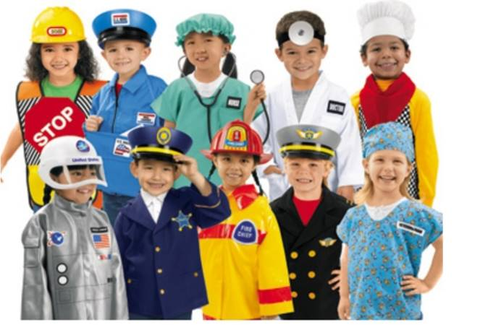

**Составитель программы: *Волкова Г. И.,*** учитель начальных классов, старший методист

(Программа составлена на основе программы развивающего курса «Мир профессий», авторы Прилипская Е.В., Сухаревская Е.Ю.)

|  |  |  |
| --- | --- | --- |
| **Содержание** | | |
|  | Введение. Пояснительная записка с. 1 - 3 |  |
|  | Планируемые результаты освоения программы обучающимися с. 4 - 5 |  |
|  | Содержание программы с. 5- 6 |  |
|  | Учебно-тематический план с. 5 - 9 |  |
|  | Методическое обеспечение программы с. 10 |  |
|  | Приложения с. 11 – 12 |  |

**Пояснительная записка**

В жизни каждого человека профессиональная деятельность занимает важное место. С первых шагов ребенка родители задумываются о его будущем, внимательно следят за интересами и склонностями своего ребенка, стараясь предопределить его профессиональную судьбу. Учеба в школе выявляет избирательное отношение школьника к разным учебным предметам. У отдельных детей очень рано обнаруживается интерес к некоторым из них, склонность к определенному виду деятельности: изобразительной, музыкальной, конструктивной.

Перед младшими школьниками не стоит проблема выбора профессии. Но поскольку профессиональное самоопределение взаимосвязано с развитием личности на всех возрастных этапах, то младший школьный возраст можно рассматривать как подготовительный, закладывающий основы для профессионального самоопределения в будущем. Представления о профессиях у ребенка 8 - 11 лет ограничены его пока небогатым жизненным опытом – работа мамы и папы, воспитателя в детском саду и учителя в школе, профессии летчика, милиционера, разведчика, но об этих так или иначе знакомых профессиях дети знают, как правило, мало и весьма поверхностно.

Между тем, в современном мире существует огромное количество видов труда. Ориентация в этом океане человеческих занятий является важнейшим звеном социальной адаптации ребенка. В школах формирование представлений о мире труда и профессий подчас осуществляется недостаточно целенаправленно и систематически. В то время как именно школа должна стать решающим звеном процесса профессионального самоопределения учащихся, оказать действенное влияние на целенаправленное формирование представлений о мире труда и профессий.

Программа «Мир профессий» направлена на расширение кругозора младших школьников по профориентации и создание условий для формирования личностных качеств.

Курс «Мир профессий» реализует общеинтеллектуальное направление во внеурочной деятельности начального  общего образования. Программа составлена в соответствии с требованиями Федерального государственного образовательного стандарта и Концепцией духовно-нравственного воспитания и развития, на основе программы развивающего курса «Мир профессий», авторы Прилипская Е.В., Сухаревская Е.Ю.

В основе курса лежит идея раннего знакомства с различными сферами человеческой деятельности через организацию учебно-исследовательской деятельности учащихся. При определении этих сфер основываются на типологии, предложенной доктором психологических наук Е.А. Климовым. данная типология позволяет все многообразие человеческих профессий соотнести с основными видами деятельности в зависимости от объекта, на который она направлена: «человек – человек», «человек-техника», «человек - художественный образ», «человек – природа».

**Цель программы:**

формирование у обучающихся знаний о мире профессий и созданиеусловий для успешной профориентации младших подростков в будущем.

**Задачи:**

– расширять у детей представления о разнообразии профессий на основе характерных трудовых процессов и результатов труда, представлении о структуре труда (цель, мотив, материал, трудовые действия, результат);

– расширять знания детей о родных людях, их профессиях, значимости их труда в семье и обществе;

– активизировать в речи слова, родовые понятия и видовые обобщения, связанные с темой, учить выражать свое отношение к той или иной профессии.

– воспитывать в детях чувство уважения к труду взрослых.

– расширение кругозора, уточнение представлений об окружающем мире, создание положительной основы для воспитания социально-личностных чувств;

– воспитание физических, психологических, социальных качеств, необходимых для полноценного развития личности.

**Планируемые результаты**

В ходе реализации программы обучающиеся должны овладевать специальными знаниями, умениями и навыками. К ним относятся:

- когнитивные – знания обучающихся о труде, о мире профессий;

- мотивационно-личностные – отношение к труду, интерес к профессиям, желание овладеть какой-либо профессиональной деятельностью;

- поведенческие - навыки трудовой деятельности, ответственность, дисциплинированность, самостоятельность в труде.

**Метапредметными результатами** программы внеурочной деятельности по социальномунаправлению «Кем быть?» - является формирование следующих универсальных учебных действий (УУД):

**1. Регулятивные УУД:**

- Учить высказывать своё предположение (версию) на основе работы с иллюстрацией, учить работать по предложенному учителем плану.

- Средством формирования этих действий служит технология проблемного диалога на этапе изучения нового материала.

- Учиться совместно с учителем и другими учениками давать эмоциональную оценку деятельности класса на уроке.

- Средством формирования этих действий служит технология оценивания образовательных достижений (учебных успехов).

**Познавательные УУД:**

- Перерабатывать полученную информацию: делать выводы в результате совместной работы всего класса.

- Преобразовывать информацию из одной формы в другую: составлять рассказы на основе простейших моделей (предметных, рисунков, схематических рисунков, схем); находить и формулировать решение задачи с помощью простейших моделей (предметных, рисунков, схематических рисунков).

**Коммуникативные УУД:**

- Умение донести свою позицию до других: оформлять свою мысль в устной и письменной речи (на уровне одного предложения или небольшого текста).

- Слушать и понимать речь других.

- Средством формирования этих действий служит технология проблемного диалога (побуждающий и подводящий диалог).

- Совместно договариваться о правилах общения и поведения в школе и следовать им.

- Учиться выполнять различные роли в группе (лидера, исполнителя, критика).

Средством формирования этих действий служит организация работы в парах и малых группах.

**Содержание программы. Общая характеристика программы**

Содержание определяется возрастными особенностями младших школьников. Каждое занятие внеурочной деятельности имеет тематическое наполнение, связанное с рассмотрением определенной профессии. Учащиеся имеют возможность расширить свой кругозор, представления о мире профессий, а также исследовать свои способности применительно к рассматриваемой профессии. Программа внеурочной деятельности «Мир профессий» построена таким образом, что представляет возможность учащимся тренировать различные виды своих способностей. Ребенок становится заинтересованным субъектом в развитии своих способностей. Занятия, проводятся в активной форме: игры, дискуссии, конкурсы, викторины, с элементами творчества и самостоятельного поиска знаний. Это способствует формированию учебно-познавательных мотивов, потребности в творческой деятельности, развитию кругозора у учащихся.

**Программа состоит из трех частей**

«Профессии наших родителей» (2 класс);

«Мир профессий» (3 класс);

«Я в мире профессий» (4 класс).

**Место программы**

Программа внеурочной деятельности по общекультурному направлению «Мир профессий» предназначена для обучающихся 2-4 классов, с учётом реализации её учителями начальных классов, занимающимися вопросами профессионального просветительства, профориентационной работой, социальной адаптацией детей в возрасте от 8 до 11 лет.

Данная программа рассчитана на проведение 1 часа в неделю: 2 - 4 классы - 37 ч. в год.

**Формы контроля:**

1. Рефлексия по каждому занятию в форме вербального проговаривания, письменного выражения своего отношения к теме.
2. По итогам курса обучающиеся выполняют самостоятельную работу — творческое эссе по теме: «Кем и каким я хочу стать»

**Тематическое планирование**

**(2 класс-37 часов)**

**Цели и задачи** профориентационной работы во **2** классе:знакомство школьников спрофессиями окружающих людей (родителей, знакомых), расширение их представлений о разных профессиях.

|  |  |  |
| --- | --- | --- |
| № п\п | Наименование разделов и тем | Всего часов |
|
| 1-2 | Представление о труде взрослых. | 2 |
| 3-4 | Вот у Коли, например, мама – милиционер. | 2 |
| 5 | «Мама – лётчик? Что ж такого?» | 1 |
| 6-7 | Имеет ли значение пол человека для выбора и обретения профессии. | 2 |
| 8-9 | Оформление странички портфолио «Профессия мамы и папы» | 2 |
| 10-11 | Кем работают мои родные? | 2 |
| 12-13 | Кем работают(ли) бабушки и дедушки | 2 |
| 14-15 | Сочинение «Трудовая гордость моей семьи». | 2 |
| 16-17 | Исследование трудовой истории моей семьи. Оформление страницы портфолио. | 2 |
| 18-19 | Семейные династии | 2 |
| 20-21 | Оформление фото-картиночной странички портфолио по теме: «Семейные династии» | 2 |
| 22-23 | Эволюция профессий – как меняются условия труда и трудовые обязанности в век прогресса. | 2 |
| 24 | Как рождаются новые профессии. | 1 |
| 25 | Исчезают ли профессии? | 1 |
| 26-27 | Как приобрести профессию?  «Я бы в летчики пошел – пусть меня научат…» | 2 |
| 28-29 | Сложности выбора профессии.  Книгу переворошив, намотай себе на ус - все работы хороши, выбирай на вкус!  В.Маяковский «Кем быть?» | 2 |
| 30-32 | Сочинение-эссе «Какой профессией я смог(ла) бы овладеть?» | 3 |
| 33-37 | Подготовка презентации «Все профессии важны – все профессии нужны!» | 5 |

**Тематическое планирование**

**(3 класс-37 часов)**

**Цель:** познакомить с многообразием мира профессий,значимостью выбора профессии вжизни человека.

|  |  |  |
| --- | --- | --- |
| № п\п | Наименование разделов и тем | Всего часов |
| 1-2 | Многообразие мира профессий. Исследование «Многообразие рабочих профессий» | 2 |
| 3-4 | Садовник, дворник. | 2 |
| 5 | Мастер-цветовод | 1 |
| 6-7 | Профессия продавец | 2 |
| 8-9 | Почтальон | 2 |
| 10 | Охранник | 1 |
| 11 | Полицейский | 1 |
| 12 | Пожарный | 1 |
| 13 | Военный | 1 |
| 14 | Профессия «Следователь» | 1 |
| 15 | Следствие ведут второклассники! | 1 |
| 16 | Разведчик | 1 |
| 17 | Летчик | 1 |
| 18 | Водолаз | 1 |
| 19-20 | Врач скорой помощи | 2 |
| 20-21 | Детский врач - педиатр | 2 |
| 22-23 | Зубной врач | 2 |
| 24-25 | Кто лечит наши глаза | 2 |
| 26-27 | Профессия – учитель. | 2 |
| 28-29 | Профессия - воспитатель | 2 |
| 30-31 | Как помогает логопед | 2 |
| 32-33 | Профессия - библиотекарь | 2 |
| 34 | Создание странички портфолио – «Труд в почете любой» | 1 |
| 35-37 | Обобщающий урок праздник « Все профессии важны – все профессии нужны» | 3 |
|  |  |  |

**Тематическое планирование**

**(4 класс-37 часов)**

**Цели и задачи** профориентационной работы в4 классе

* обобщая и развивая представления о труде, полученные учащимися во 2-3 классах, продолжать воспитывать любовь к труду, уважение к людям труда;
* расширять и углублять представления о различных профессиях.

|  |  |  |
| --- | --- | --- |
| 1 | В гостях у своего «Я». | 1 |
| 2 | Мое «Я» в гостях у других «Я» | 1 |
| 3 | Мое «Я» в гостях у других «Я» | 2 |
| 4 | Великая радость – работа | 1 |
| 5 | « Быть нужным людям…» | 2 |
| 6 | Сочинение-рассуждение «Самая нужная профессия» | 1 |
| 7-8 | Характер и выбор профессии | 2 |
| 9-10 | Правила выбора профессии | 2 |
| 11-12 | Творческий проект «Моя будущая профессия» | 2 |
| 13-14 | Представление о себе и проблема выбора профессии | 2 |
| 15 | «Секреты» выбора профессии («хочу», «могу», «надо») | 1 |
| 16-17 | Как готовить себя к будущей профессии | 2 |
| 18-19 | Оформление странички портфолио «Кем быть?», «Каким быть?» | 2 |
| 20-21 | Сочинение « … - это призвание!» | 2 |
| 22-23 | Профессии без которых не обойтись. | 2 |
| 24-25 | Исследование «Необычная творческая профессия» | 2 |
| 26-27 | Исследование «Мои земляки в мире творческих профессий» | 2 |
| 28-29 | Проект « Я и мир профессий» | 2 |
| 30-31 | «Мое профессиональное протфолио» | 2 |
| 32-34 | Защита «Профессионального портфолио» | 2 |
| 35-37 | Итоговая конференция «Мир профессий» | 2 |

**Методическое обеспечение программы**

* Прилипская Е.В., Сухаревская Е.Ю. Мир профессий. Издательство «БАРО-ПРЕСС», Ростов-на-Дону, 2008 г.
* Асмолов, А.Г., Ягодин, Г.А. Образование как расширение возможностей развития личности. А.Г. Асмолов, Г.А. Ягодин // Вопросы психологии. – 1992. - №1. С.6-13.
* Божович, Л.И. Личность и её формирование в детском возрасте. Л.И. Божович. – М., 1968.
* Дмитриев, Ю. Соседи по планете. Ю. Дмитриев. - СП «Юнисам»,1985.
* Елькина О.Ю. Путешествие в мир профессий. Программа с методическими рекомендациями для учителей 1 – 4 классов. М.: Образовательно-издательский центр «Академия» (2011)
* Журкова,А.Я. Чистякова С.Н. Методика формирования профессионального самоопределения школьников на различных возрастных этапах. Учебное пособие. Кемерово, 1996.
* Загребина, Г.В. Давай устроим праздник. Г.В. Загребина. - Ярославль, 2003.
* Игумнова, Е. Банкир, фермер иль портной… кто же я буду такой??? Учеб. пособие для преподавателей. Е. Игумнова. - Новосибирск, 1994
* Кугач, А.Н. Турыгина, С.В. Школьные праздники, конкурсы, шоу-программы. Учебное пособие. А.Н. Кугач, С.В. Турыгина. - Ярославль, 2004.
* Левитан, Е.П. Малышам о звёздах и планетах. Е.П. Левитан. - М.; «Педагогика-Пресс», 1981.
* Образцова, Т.Н. Ролевые игры для детей. Т.Н. Образцова. - М.: ООО “Этрол”, ООО “ИКТЦ “ЛАДА”, 2005.
* Психология развивающейся личности. Сост. А.В. Петровский. – М., 1987.
* Разумихина. Г. Будь, пожалуйста, счастлив! – М., 1990.
* Федин. С. Игры в пути. Учебное пособие. - М.; 2000.
* Дмитриева А., Попова А. Формирование социально активной личности в младшем школьном возрасте. – М.: Прометей, 1993.
* Яровая Л. Н., Жиренко, О.Е. Внеклассные мероприятия, 2 класс Л. Н. Яровая, О.Е. Жиренко. - М: «Вако», 2004

**Приложение 1**

Для оценки планируемых результатов освоения программы рекомендовано использовать диагностический инструментарий, представленный в таблице (таблица 1)

|  |  |  |  |
| --- | --- | --- | --- |
| **Критерии** | **Уровни** | **Показатели** | **Методики диагностики** |
| ***Когнитивный***  Знания учащихся о труде, мире профессий | ***Уровень сформированности трудового сознания*** | 1.Знания о труде.  2. Понимание значения труда для жизни общества и человека  3.Знания об основных профессиях и их особенностях | Тестирование  Тесты « Зачем нужен труд»  « Какая это профессия» |
| ***Мотивационно-личностный***  Отношение к труду,  интерес к профессиям,  желание владеть  какой-либо  профессиональной деятельностью |  | 1. Отношение к труду и людям труда  2. Интерес к трудовой и профессиональной деятельности  3. Желание овладеть какой –либо профессией | Наблюдение  Методика «Продолжи предложение»  Беседа « Кем быть» |
| ***Поведенческий***  Навыки трудовой деятельности, ответственность,  Дисциплинированность, самостоятельность в труде | ***Уровень трудовой активности*** | 1.Навыки трудовой деятельности  2. Проявление трудолюбия , старательности  3.Добросовенность, активность, ответственность в учебном труде | Наблюдение  Анализ продуктов трудовой деятельности |

**Итоги учёта** знаний,умений,овладения обучающимися универсальных учебныхдействий подводятся посредством листов педагогических наблюдений, опросников. Учет знаний и умений для контроля и оценки результатов освоения программы внеурочной деятельности происходит путем архивирования творческих работ обучающихся, накопления материалов по типу «портфолио».

Контроль и оценка результатов освоения программы внеурочной деятельности зависит от тематики и содержания изучаемого раздела. Продуктивным будет контроль в процессе организации следующих форм деятельности: викторины, творческие конкурсы, ролевые игры, школьная научно-практическая конференция.



**Использование российского образовательного и научно – исследовательского проекта «Навигатум» в профориентационной работе и самоопределении младших школьников**





**Образовательный и научно исследовательский проект «Навигатум»**

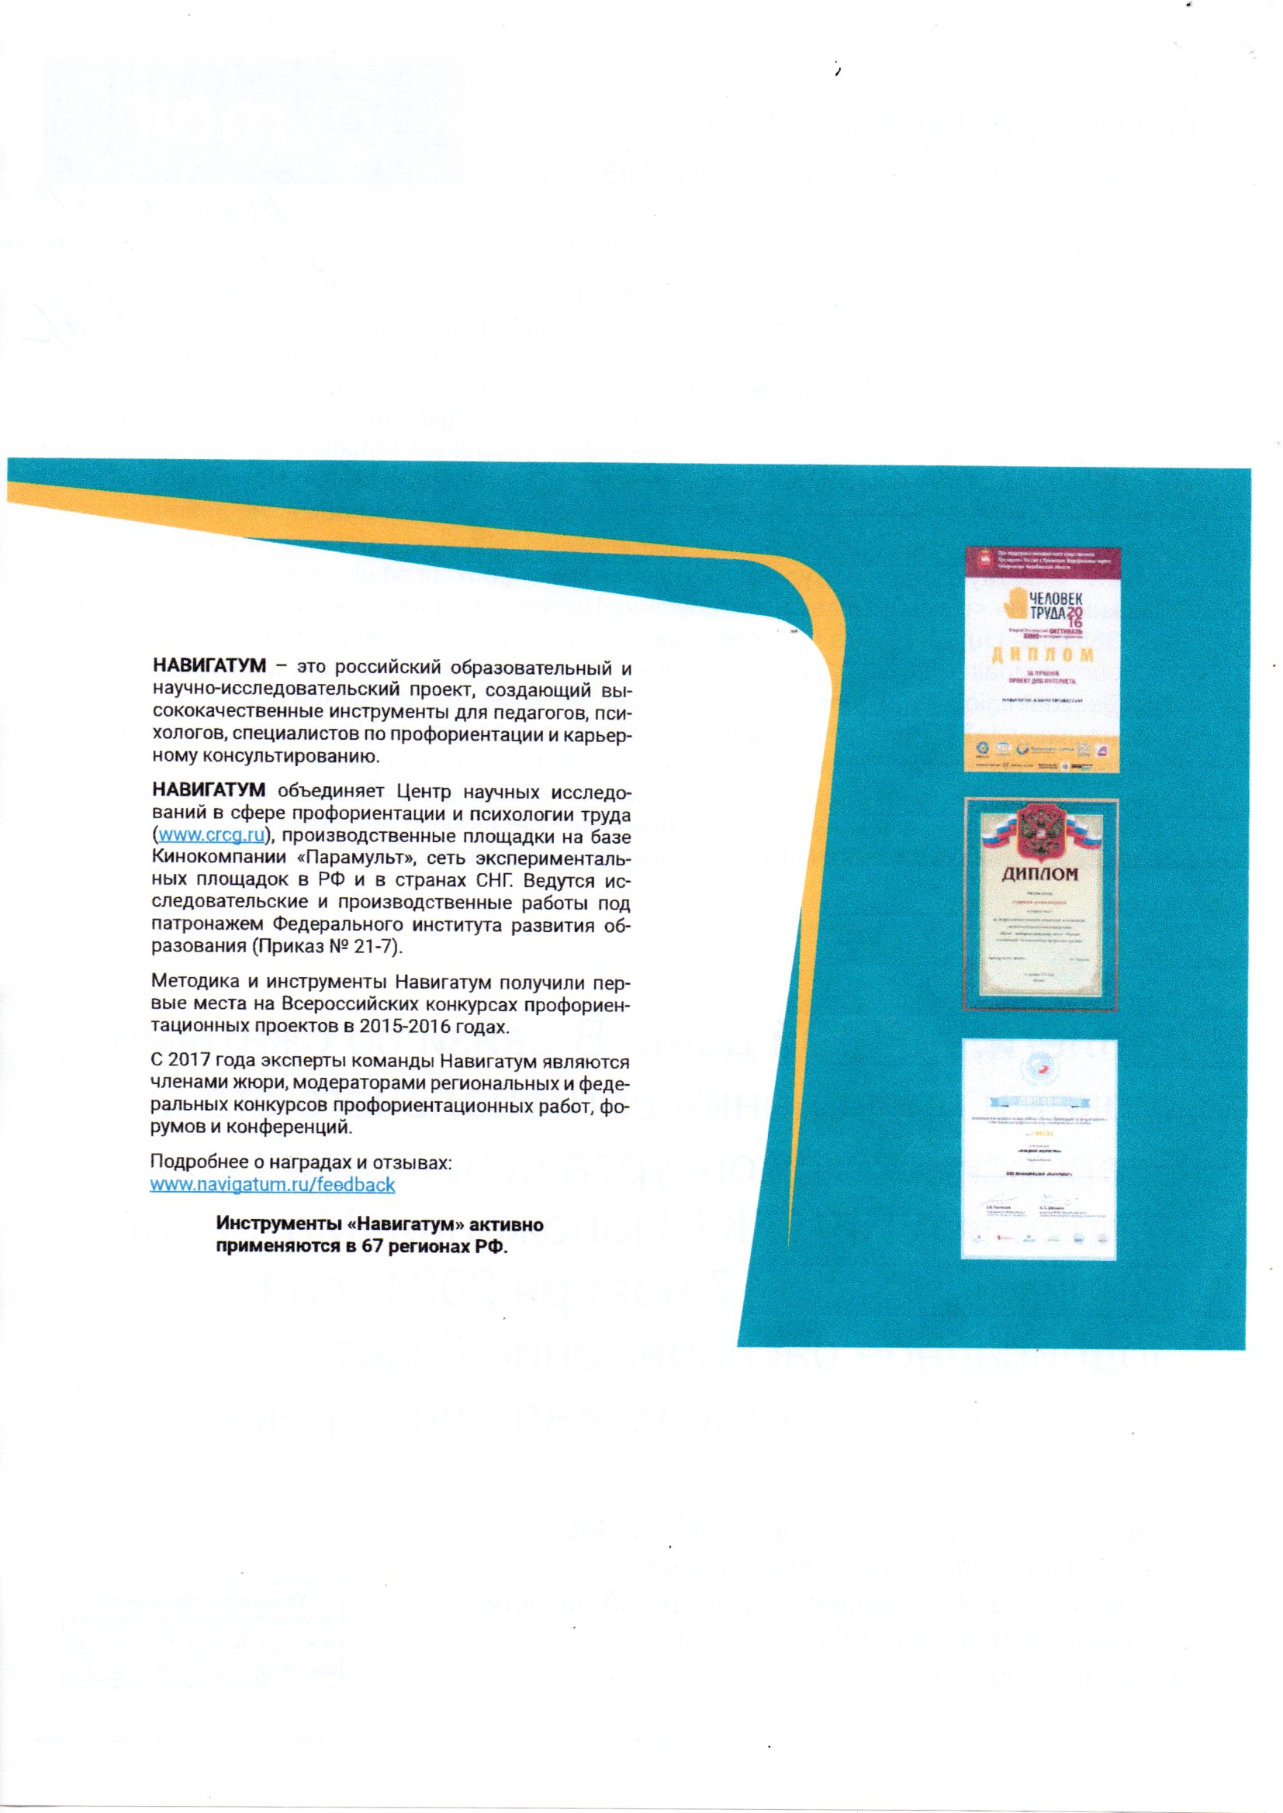

**4 класс**

**3 класс**

**2 класс**

**1 класс**



**Образовательный и научно исследовательский проект «Навигатум»**

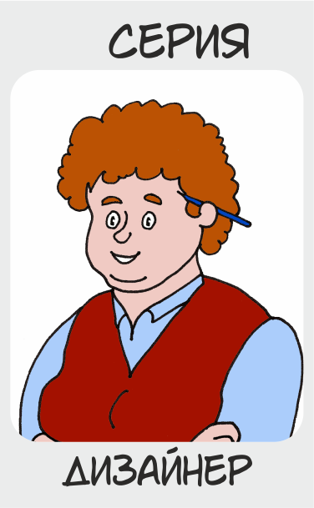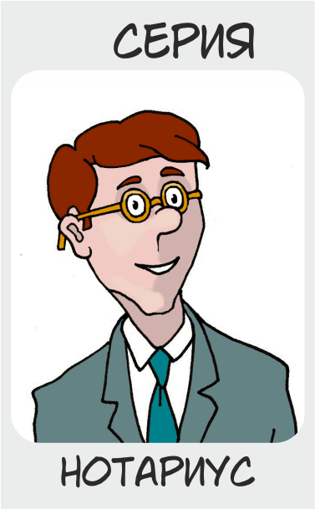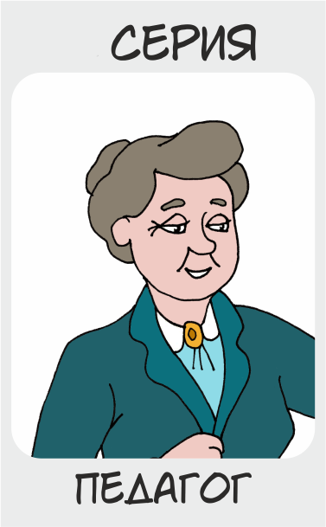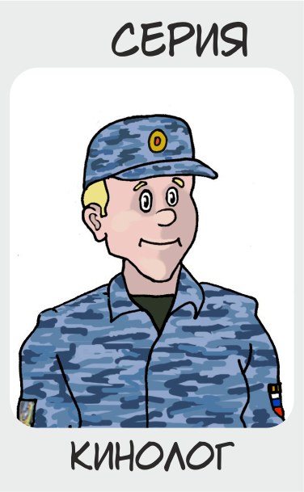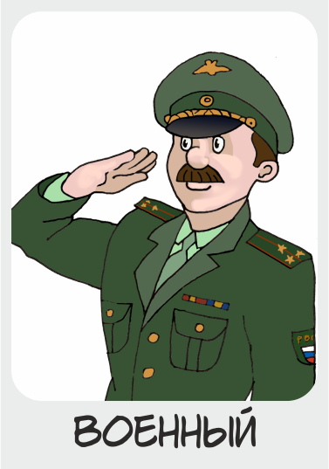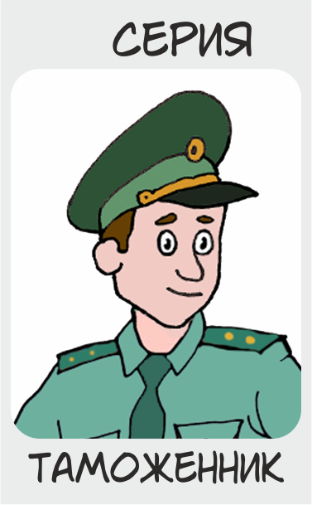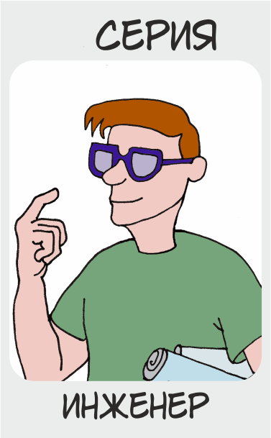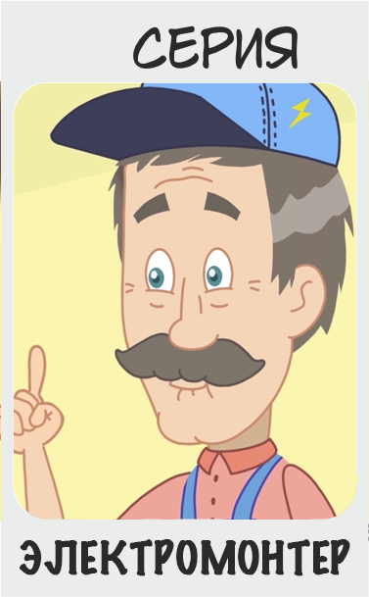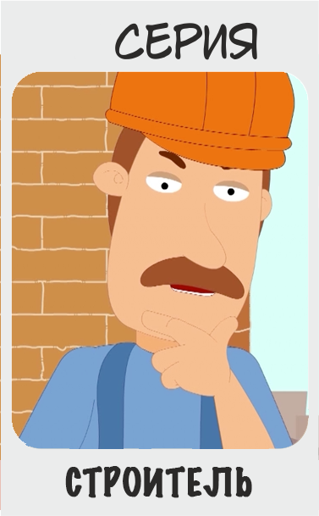



**Формирование профессионального компонента социальной зрелости младших школьников через организацию проектной деятельности**

**Форма представления проекта - лепбук**

